概要设计说明书

修改历史
日期 | 版本 | 作者 | 修改内容 | 评审号 | 变更控制号
2009-10-11 | 1.0 | 张咏勤 | 新建

目 录
1 概述 3
1.1 编写目的 3
1.2 术语和缩写 3
1.3 参考资料 3
2 系统构架设计 3
2.1 系统总体结构图及其约束和假定 3
2.2 技术构架设计 4
2.3 软件功能结构设计 5
3 应用系统设计 6
3.1 设计原则 6
3.2 公用构件或对象设计 7
3.3 功能模块设计 8
3.3.1 Entity模块 8
3.3.2 DataAccess模块 16
3.3.3 Business模块 18
3.3.4 WebUI模块 19
3.4 公用构件或对象与功能模块的关系 19
4 接口设计 19
4.1 外部接口 19
4.2 内部接口 19
5 开发环境的设计 20
5.1 开发环境设计 20
5.2 编码规范 20
6 运行环境设计 20
7 追溯表 20

概述

编写目的
本概要设计是根据《用户需求说明书》和《系统需求说明》编写，提供给详细设计参考。
本概要设计的读者包括项目经理，需求分析员，设计人员，以及开发人员。当然也包括测试人员。

术语和缩写
HRM：Human Resource Management人力资源管理，这里指人力资源管理系统。

参考资料
序号 | 文件名 | 发表日期 | 出版单位或作者
1 | 系统需求说明书 | 2005-3-03 | 张咏勤
2 | 用户需求说明书 | 2005-2-3 | 张咏勤

系统构架设计

系统总体结构图及其约束和假定
HRM系统涉及到外部招聘人员要填写简历，以及提供培训等的分布式工作。外加销售人员频繁在外工作等因素。系统结构采用B/S的模式。其系统的网络结构如下：
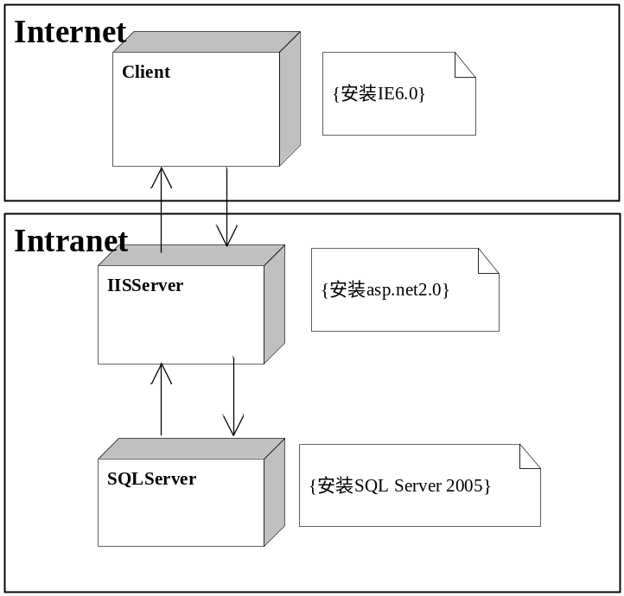
系统的范围和外部系统的交互过程主要有读卡机来读起员工的出勤数据来进行考勤。通过考勤的结果和员工的薪金水平，通过银行的接口来进行发放工资。如下图：
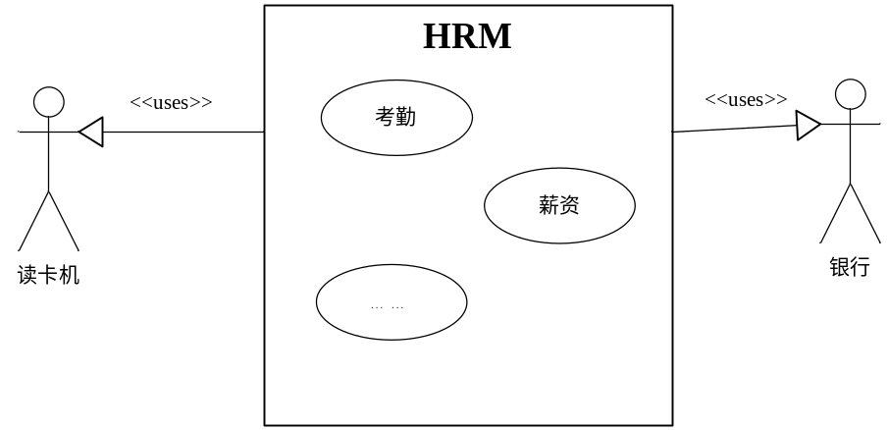
通过以上分析，决定采用以下的方案来开发：
工具：VSTS(源码管理，文档管理……)
数据库：SQL Server 2005
语言：C#
环境配置：开发人员利用VS 2005 Team Suite来开发，服务器安装SQL 2005 和Team Foundation Server。

技术构架设计
系统主要利用VS 2005的N-Tiers的设计思想。对系统进行分层设计。主要采用MVC的架构模式。系统分成三层：数据访问层、业务逻辑层、UI层。数据访问层主要对数据库数据进行操作，包括增加数据，修改数据和删除数据。业务逻辑层基于数据访问层之上，它主要针对业务流程来实现系统的功能。UI表现层把业务逻辑表现在Web页面上，以完成人力资源管理系统所要完成的功能。其结构如下：
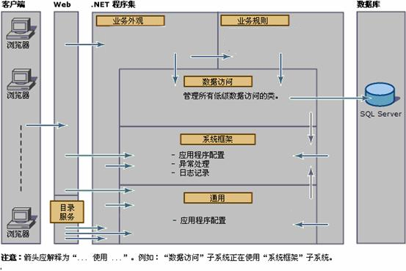

软件功能结构设计
领域模型请参考《HRM.pdm》
这里的功能设计采用下面的N-Tiers设计：
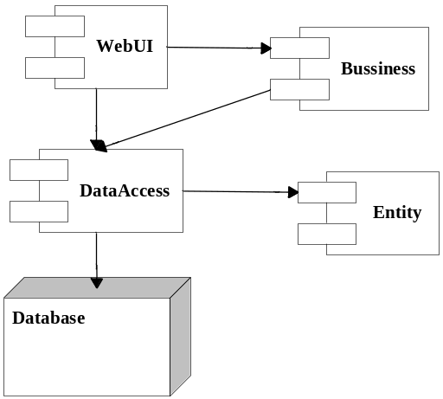
在这里的Entity是领域模型的实体，它与Database中的实体是一一对应的关系。
DataAccess采用两种模式来存取数据，一是Entity的形式来呈现，另一中以DataSet来呈现，对应设计中的单体和数据集的形式。
Bussiness所处理的是业务流程中所要实现的功能。通过业务分析来定义，其根据可结合WebUI来设计。具体的功能模块请参考《HRM组件图》。
Bussiness所要处理的功能如下：
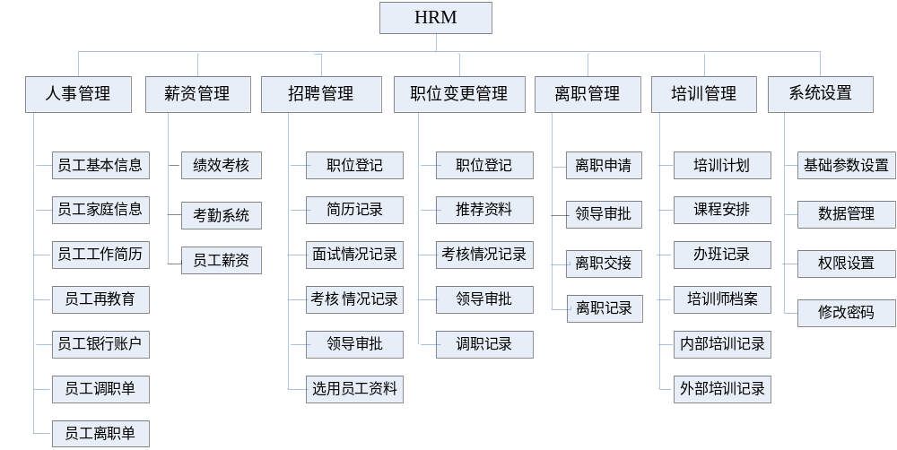下面具体分析N-Tiers。这里我们把HRM分成6个模块：
- 用户信息管理
- 薪资管理
- 离职管理
- 部门信息
- 职位变更
- 培训管理

应用系统设计

设计原则
1、根据功能细分，使构件或（对象）具有相对的独立性，可以组装在任何子系统的功能模块中。
2、一个对象的基本要素包括四大要素
对象标识-给对象一个可以辨识的名称，要求具有唯一性。采用包和构件，中间加下划线。例如。Common包下的ApplicaionConfiguration命名为
Common_ApplicaionConfiguration。
主实体-对象主要操作的数据库表结构。
动作过程-即对象的输入输出和对数据的处理过程。
I/O关系-即对象的动作过程中所牵涉到的其他数据实体。

公用构件或对象设计
标识：Common_Config
构件名称：ApplicationConfiguration
功能：应用程序配置
输入：配置文件，例如Web.Config
输出：相关配置的字符串，例如ConnString
信息：这个构件主要功能是应用程序配置文件中读取相应的配置信息。

标识：Common_Log
构件名称：ApplicaionLog
功能：日志记录
输入：日志的信息，报告错误信息，异常信息，跟踪信息等
输出：日志文件
信息：主要是记录应用程序的状态，用来跟踪应用呈现，包括错误，异常，和重要信息等。用户可以通过查看日志文件来了解系统的运行状态。

标识：Common_Exception
构件名称：ApplicationException
功能：异常处理
输入：异常信息
输出：记录异常文件
信息：主要是对应用程序出现以外的运行时错误，即异常时，进行相应的处理，并把异常信息和处理结果写如异常记录文件中。

标识：Common_SQLHelper
构件名称：SQLHelper
功能：通用的操作数据库语句
输入：数据库连接，SQL语句
输出：相应的数据和状态
信息：主要是对DataAccess出现公共运用的SQL访问提取其方法，以提高复用。

功能模块设计
功能模块主要涉及到类的设计，在概要设计中主要是识别领域模型类。其概要类可以参考《概要类图》

Entity模块
原则：Entity设计的字段和属性，属性和字段一一对应。

用户信息管理领域的实体对象关系。
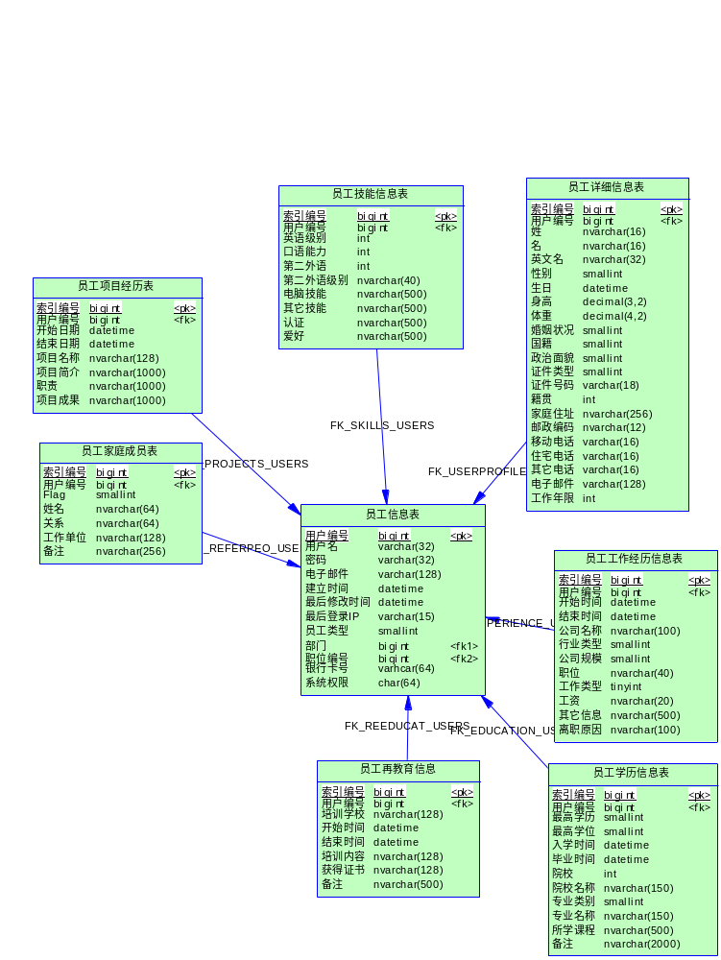
其对应的类图（下图），在每个类中添加相应的字段和属性，以下的几个领域模型的对象关系图以类似的方式建立其类图。这里主要涉及到用户的信息包括：用户的基本信息的User，技能信息的Skill。用户详细信息的UserProfile,以及员工的工作经历Experience，项目经历的Project，以及家庭关系的ReferPeople和员工的教育相关的Education和ReEducaion。
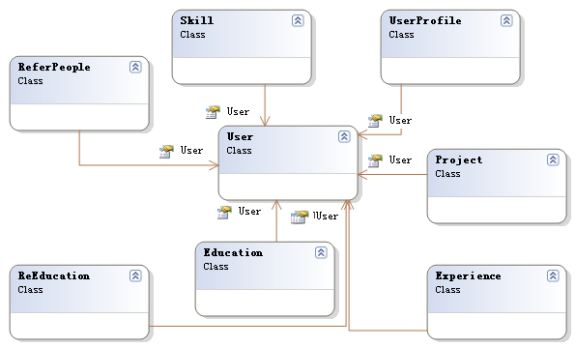

薪资管理领域的对象关系图
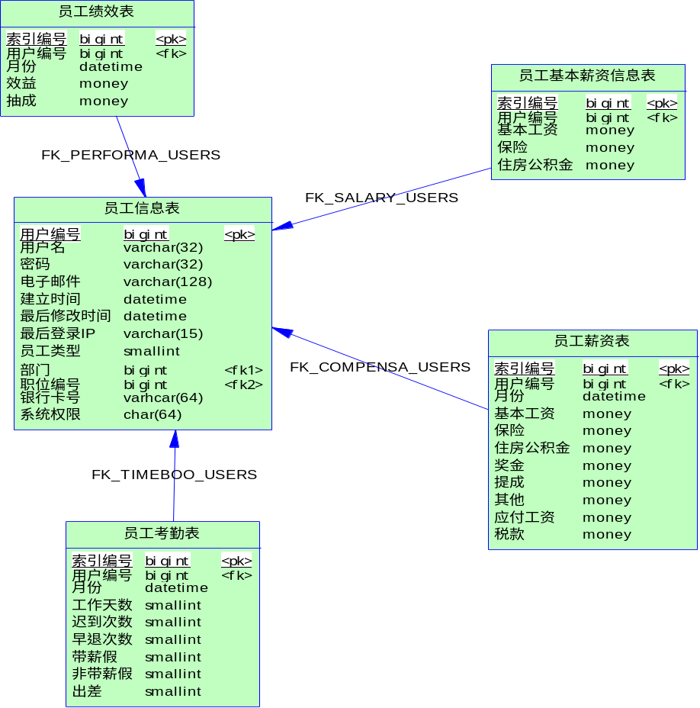
其类图包括员工绩效的Performance，基本薪资信息的Salary，以及薪资表的Wage和记录考勤的TimeBook。
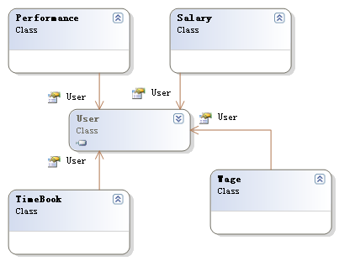

离职管理领域的对象关系图
其类关系图包括离职申请的Resignation Request和离职交接表
Resignation Deliver：
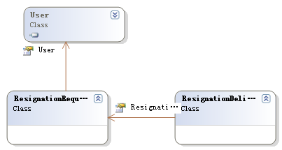
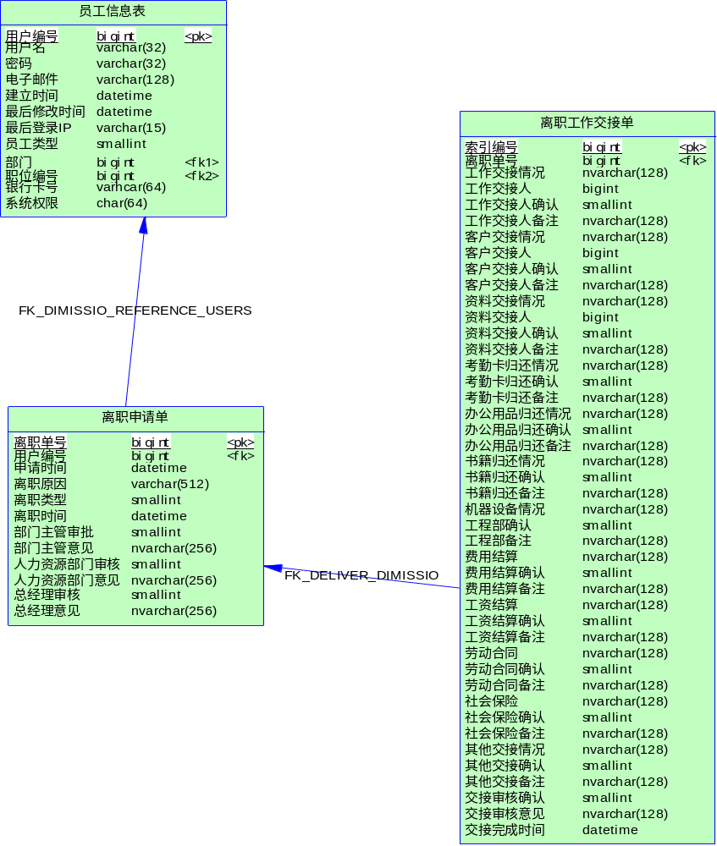

部门信息领域的对象关系图：
其类关系图包括部门信息和职位信息：
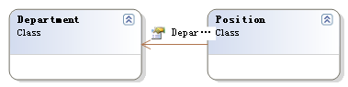
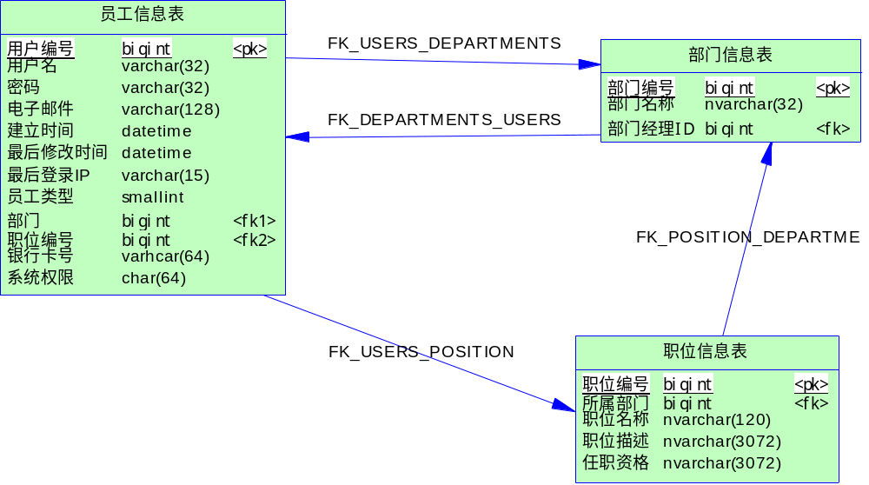

职位变更领域的对象关系图：
职位变更主要包括外部招聘和内部的职位变更。外部招聘有面试和面试结果，分别为Interview和InterviewScore。内部的职位变更，包含职位推荐的
Recommendation和其考核评分的PositionScore。职位变更后有职位变更记录的
JobHistory。
其类关系图如下：
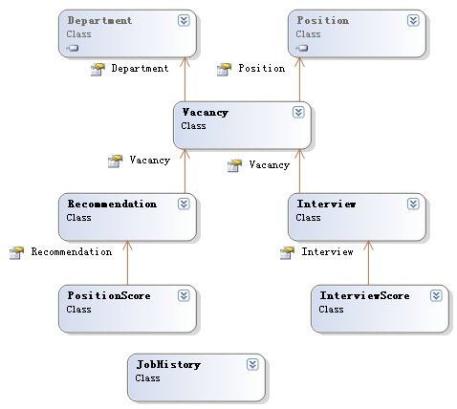

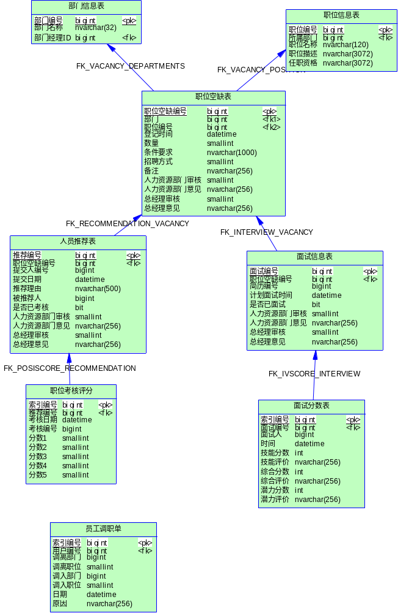

培训管理领域的对象关系图：
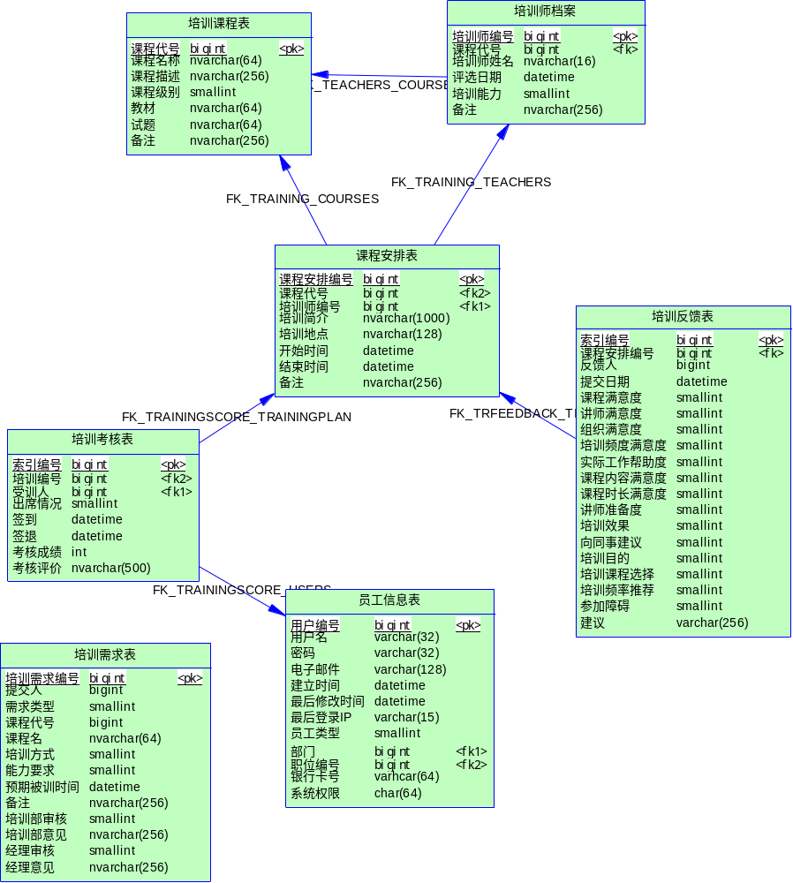
培训管理主要设计整个培训流程，首先是培训的课程安排，也就是培训计划TrainingPlan，培训计划安排的讲师Teacher。在每门课程Cource中，有学员培训的成绩，及其对本课程的反馈TrainingFeedback。如果员工对某一领域知识极其需要培训，可以提出培训申请TraingRequest。
其类关系图：
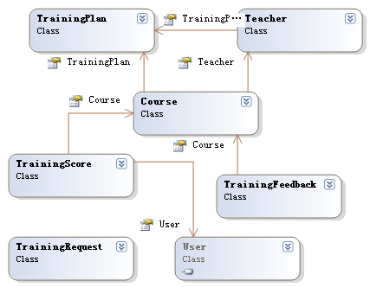

DataAccess模块
DataAccess模块主要涉及到数据访问，通过SQL的数据访问接口来提取数据库的数据和传入数据到数据库中存储。各个领域对象的DataAccess主要设计两个部分：一、单记录的操作，提其一条记录存储在Entity中，程序操作完毕后，把修改后的数据更新到数据库中。二、主要是多记录操作通过DataSet等数据集的操作来提取数据和更新到数据库中。单记录主要是用于Business Layer。DateSer主要用于WebUI Layer。DataAccess的所有操作通过VS2005的Procesure来操作。
要获取每个类的方法通过序列图和协作图得到类的属性和方法。可以参考《HRM序列图和协作图》。

用户信息管理领域
UserDAL：
说明：UserDAL提供了和数据库交互的操作，包括插入用户的基本信息，从数据库加载记录信息以及更新数据库记录信息，最后还有用户身份验证。
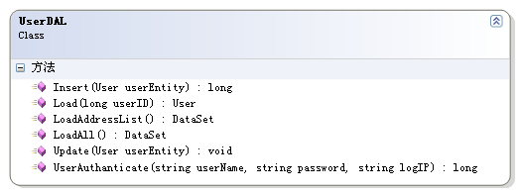
EducaionDAL：
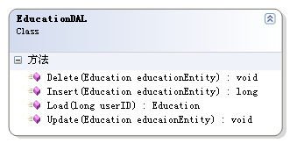
ExperienceDAL：
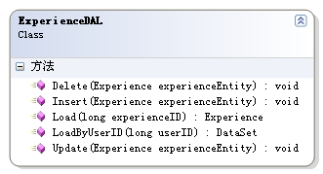
ProjectDAL：
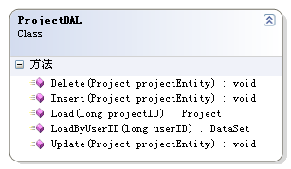
ReEducaionDAL：
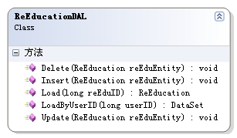
ReferPeopleDAL：
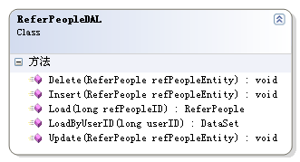
SkillDAL：
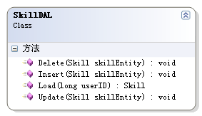
UserProfileDAL：
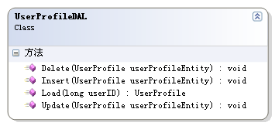

薪资管理领域
PerformanceDAL：
SalaryDAL：
TimeBookDAL：
WageDAL：

离职管理领域
ResignationDeliverDAL：
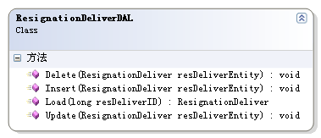
ResignationRequestDAL：
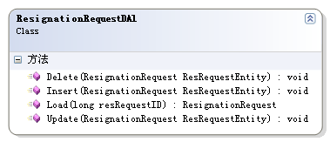

部门信息领域
DepartmentDAL：
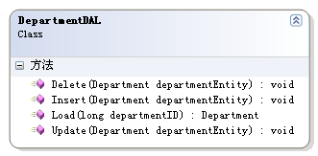
PositionDAL：
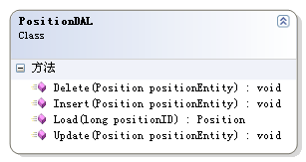

职位变更领域
InterViewDAL：
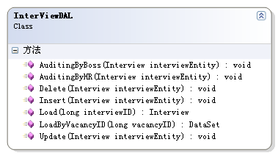
InterviewScoreDAL：
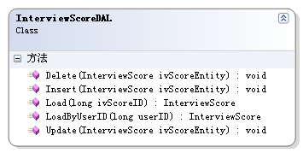
JobHistoryDAL：
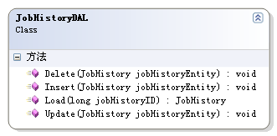
PositionScoreDAL：
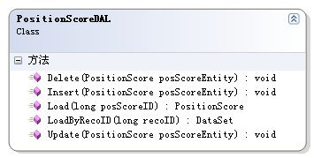
RecommentdationDAL：
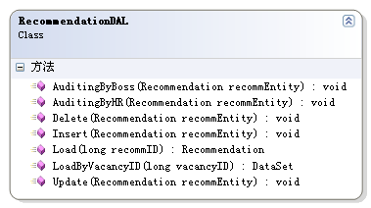
VacancyDAL：
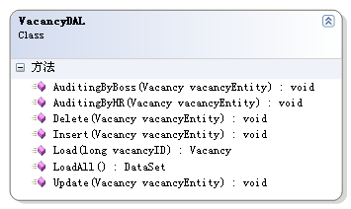
JobDeliverDAL:
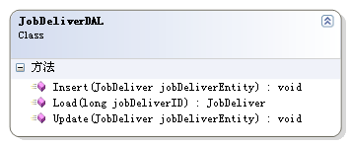

培训管理领域
CourseDAL
TeacherDAL
TrainingPlanDAL
TrainingRequestDAL
TrainingSocreDAL

Business模块
业务逻辑主要从业务流程的角度来分析。HRM主要有以下几块业务处理，我们将具体分析：

用户信息管理领域
人事管理主要涉及员工的基本信息的处理和维护。这些信息包括基本信息，详细信息，工作经历，参与项目，学历信息，再教育信息，以及家庭信息等。活动流程请参考《HRM活动流程》

薪资管理领域
薪资管理主要涉及员工的工资管理。一个新员工定下了基本的薪资，根据基本薪资和考群的情况计算出员工的薪资状况，通过银行接口发放工资。具体流程请参考《HRM活动流程》

离职管理领域
离职管理主要涉及的过程为，员工提出离职申请，经过审批后，进入离职交接阶段，交接成功后正式离职，离职后对员工的信息进行相应的处理。具体流程看《HRM活动流程》

部门信息管理领域
部门信息管理主要涉及部门信息和职位信息的维护。

职位变更领域
职位变更主要涉及两个流程：一是外部招聘和内部职位变更。具体详细流程参考《HRM活动流程》

培训管理领域
培训管理主要涉及培训申请，经过培训部门审核通过，安排培训计划，安装培训计划对员工进行培训，并对培训结果进行考核并反馈。主要活动流程参考《HRM活动流程》

WebUI模块

设计原则
美观大方、便于操作管理，满足客户的需求和要求。

框架设计
2.1、设计思路
整个页面分为三个部分：
名称：top，页面顶层，用于展示公司的名称、LOGO等；
名称：left，页面左部，导航栏部分，显示七大模块及各模块的相关子菜单；
名称：main，页面的主要内容，通过导航栏链接显示详细信息（见详细设计）。
top
left | main
2.2、设计框架
Comm贸易公司&LOGO
人事管理  薪资管理  招聘管理  职位变更管理  离职管理  培训管理  系统管理 | 见详细设计部分
  基本信息
  家庭信息
  教育背景
  ……
基本流程：
1、单击页面left部分的七大模块之一，将展开显示其各模块所包含的内容链接；
2、点击内容链接，将在页面的main部分显示其对应的页面；
3、在页面main部分，根据需要进行选择或点击等操作。

接口设计

外部接口
银行接口，主要提供员工银行账户。
考勤接口，利用Comm公司原有的打卡机的接口。

内部接口
简历接口，主要提供外部提交的简历信息。

开发环境的设计

开发环境设计
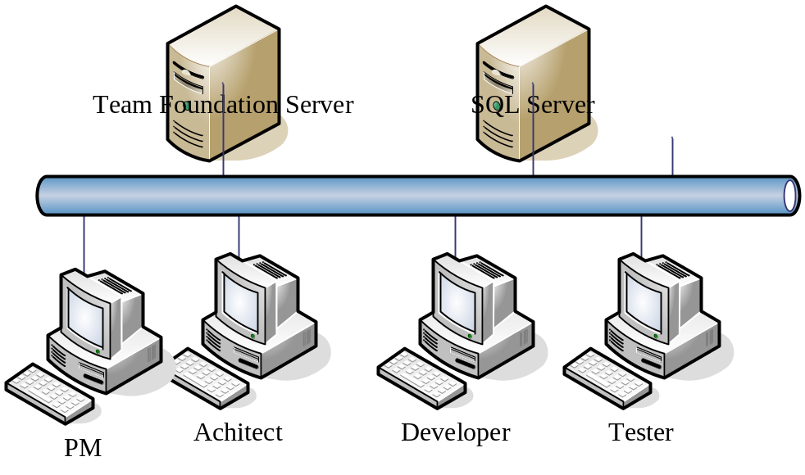
开发工具Visual Studio 2005 TeamSuite

编码规范
参考《C#编码规范》

运行环境设计
网络环境：可在已建立的局域网和全国广域网框架上运行，基于以TCP/IP传输协议为基础的数据联网模式。
数据库服务器：SqlServer2005
服务器操作系统平台：WIN2000 SERVER/WIN2003 1G内存
客户机：Win2000 Professional/WIN2000 SERVER/WINXP/WIN2003，800X600分辨率及以上，256M以上内存。

追溯表
概要设计章节 | 系统需求说明书章节
3.3.1，3.3.2，3.3.3  用户信息管理领域 | 3.1
3.3.1，3.3.2，3.3.3  薪资管理领域 | 3.2
3.3.1，3.3.2，3.3.3  离职管理领域 | 3.3
3.3.1，3.3.2，3.3.3  职位变更管理领域 | 3.4
3.3.1，3.3.2，3.3.3  培训管理领域 | 3.5

